Санкт-Петербургский политехнический университет Петра Великого

Институт компьютерных наук и технологий

Высшая школа интеллектуальных систем и суперкомпьютерных технологий

**Отчёт по лабораторной работе № 1**

Дисциплина: Низкоуровневое программирование

Тема: Машина Тьюринга-Поста

Вариант: 9

Выполнил студент гр. 3530901/00002 ____________________М.А. Разин

(подпись)

Принял преподаватель __________________________________ Д.С. Степанов

(подпись)

“____”_____________ 2021 г.

Санкт-Петербург

2021

**Задача**

Построить машину Тьюринга, совершающую перевод числа из двоичной в десятичную систему счисления.

**Алфавит**

0,1,2,3,4,5,6,7,8,9,=

**Начальное и конечное состояния**

Перед началом работы машины записано исходное число в двоичной системе счисления. Перед первым символом исходного числа записан символ =. Головка должна находиться на последнем символе двоичного числа.

После остановки машины головка должна находиться на последнем символе полученного числа.

**Алгоритм**

Из исходного числа вычитается 1. После чего головка двигается на место, отведенное для получаемого числа (влево за знак =), и прибавляет 1 к новому числу. Затем она возвращается в начало исходного числа, и всё повторяется.

**Диаграмма состояний**

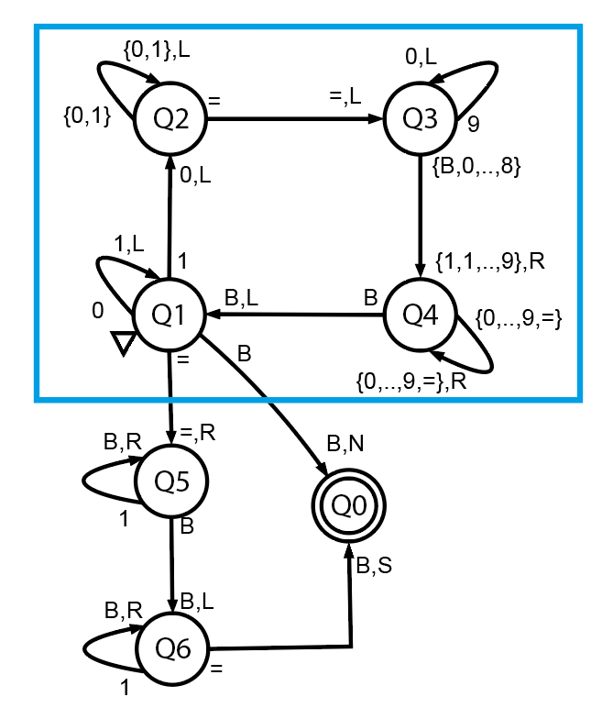На диаграмме пробел обозначен буквой «B», буквой «N» обозначен момент, когда головка не двигается, и работа программы завершается, а буквой «S» обозначен момент, при котором головка сдвигается влево, и работа программы завершается.

Рис.1 Диаграмма состояний.

**Описание работы**

Машина начинает работу в состоянии Q1. Отнимает 1 в исходном двоичном числе, учитывая переносы из старших разрядов. Если переносов больше нет, то переходит в состояние Q2.

Состояние Q2 продвигает головку влево, пока не дойдет до знака =, и передвинув ещё раз влево переходит в состояние Q3.

Состояние Q3 осуществляет сложение отнятой 1 из состояния Q1 и нового искомого числа, учитывая выходной перенос. Прибавив 1, переходит в состояние Q4.

Состояние Q4 продвигает головку вправо, доходя до начала изменённого исходного числа, и замыкает цикл Q1-Q2-Q3-Q4-Q1 (голубой контур).

При условии того, что после работы состояния Q4 исходное число обратится в 0. Состояние Q1 передвинет головку на знак = (заменяя все 0 на 1), что приведет к переходу в состояние Q5.

Состояние Q5 стирает все 1, полученные из прошлого пункта, и встретив пробел переходит в состояние Q6.

Состояние Q6 пробегает до знака =, стирает его и ставит головку машины на начало полученного числа. Программа завершает работу.

**Пример выполнения программы на симуляторе**

Перевести 101001 из двоичной в десятичную систему счисления.

Рис.2 Начальное условие.

Рис.3 Результат работы машины.

**Вывод**

В данной работе я познакомился с принципом работы машины Тьюринга и общими правилами реализации алгоритмов на ней на примере перевода числа из двоичной системы счисления в десятичную.